Махамбеттің шығармашылығы мен өмірін зерттеп, шығармалар жазған қаламгерлер, ғалымдар, сазгерлер мен суретшілер

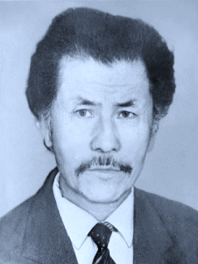
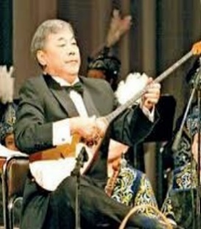
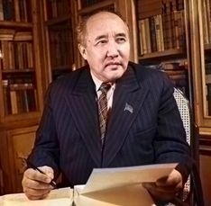
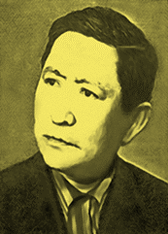

Берқайыр Аманшин Мұхтар Әуезов Қаршыға Ахмедияров Нәбиден Әбуталиев
(1924-1985) (1897-1961) (1946 - 2010) (1928)

Ақын, драматург Қазақ әдебиетінің Күйші-домбырашы, Қаламгер, журналист
классигі, қоғам Қазақстанның халық әртісі
қайраткері
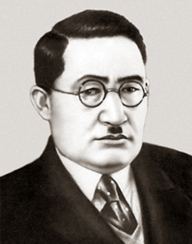
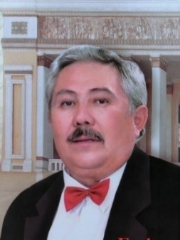
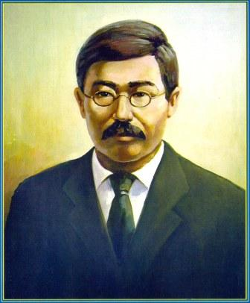
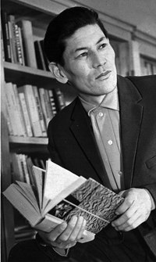

Әнуар Әлімжанов Халел Досмұхамедов Ғафиз Есімов Ілияс Жансүгіров
(1930–1993) (1883-1939) (1947) (1894-1938)

Қазақ жазушысы Алаш қозғалысының Опера әншісі Ақын, драмашы,
қайраткері, (лирикалық баритон) прозашы
дәрігер, ұстаз әрі ғалым

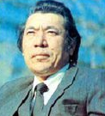
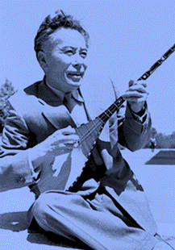
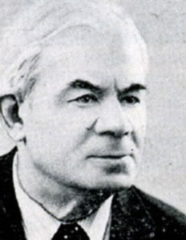
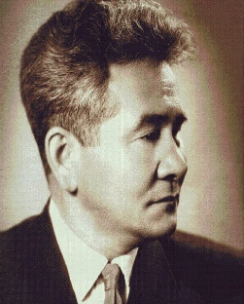

Ахмет Жұбанов Борис Ерзакович Ғарифолла Құрманғалиев Базарбай Жұманиязов
(1906-1968) (1908-1997) (1909-1993) (1936-2015)

Қазақ музыкасын Қазақтың музыкатанушысы, Республика мәдениетіне Көрнекті композитор,
зерттеуші көрнекті ғалым, композитор еңбек сіңірген қайраткер, музыка педагогы,
әйгілі композитор, әнші (тенор) профессор
дирижер Қазақ КСРхалық әртісі

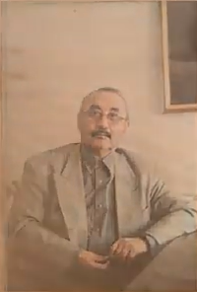
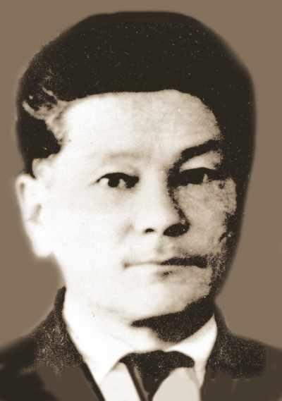
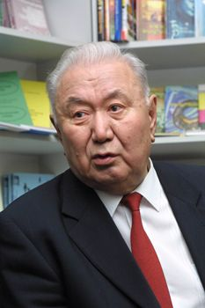
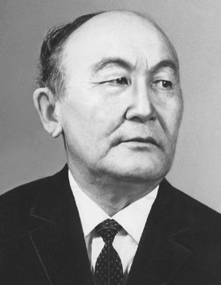

Қажым Жұмалиев Мұстафа Ысмағұлов Зейнолла Қабдолов Мұхит Қалимов
(1907–1968) (1914-1987) (1927-2006) (1931-2002)

Жазушы, ақын, абайтанушы, Зерттеуші, ғалым Қазақстанның қоғам Кескіндемеші, ұстаз,
Әдебиеттанушы, ғалым қайраткері, Қазақстанның еңбек
Қазақстанның халық сіңірген өнер қайраткері
жазушысы

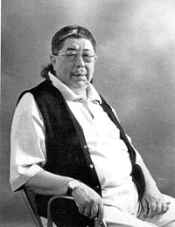
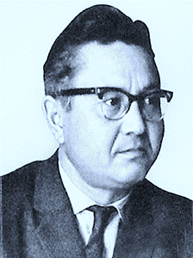
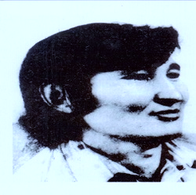
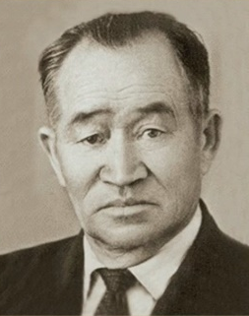

Әбілхан Қастеев Мақұм Қисамединов Берік Қорқытов Еркін Мергенов
(1904 —1973) (1939-1982) (1928-2006) (1940-2015)

Кескіндемеші, График – суретші Қаламгер, драматург, Мүсінші, КазКСР-інің
график-суретші өлке трихын халық суретшісі,
зертеуші-шежіреші Қазақстанның еңбек сіңірген
өнер қайраткері

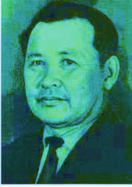
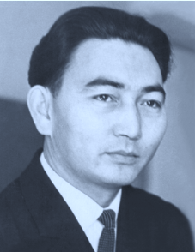
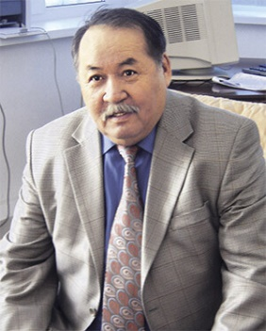
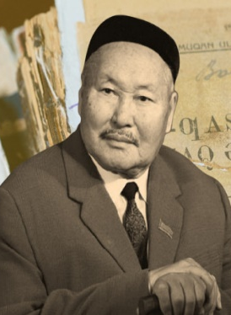

Сәбит Мұқанов Әнес Сарай Ханғали Сүйінішәлиев Қабиболла Сыдиықов
(1900-1973) (1937-2021) (1918-2006) (1934-2001)

Қазақтың әйгілі Қазақ жазушысы, Ғалым, әдебиет зерттеушісі Әдебиеттанушы,
жазушысы, қоғам қайраткері, драматург, журналист, филология ғылымының
Қазақ КСР Ғылым Қазақстанның кандидаты
Академиясының академигі еңбек сіңірген қайраткері

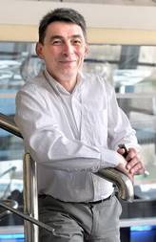
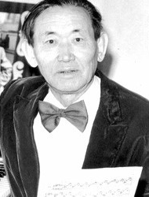
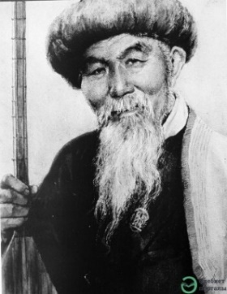
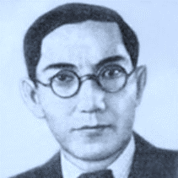

Ғабдол Сланов Шернияз Жарылғасұлы Ноэль Шаяхметов Нұрғиса Тілендиев
(1911-1969) (1806-1867) (1925-1998)

Жазушы Халық ақыны Аса көрнекті композитор,
белгілі дирижер, домбырашы

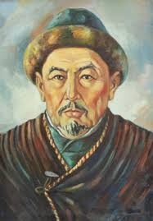
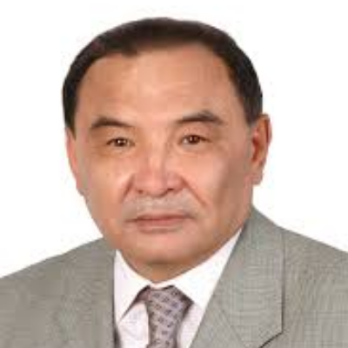
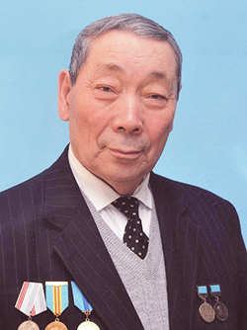

Ығылман Шөреков Бекет Қарашин Қадыр Жүсіп
(1876-1932) (1953) (1937)

Ақын Жазушы, ақын, Ақын, филолг,
тарихшы-түркітанушы, педагог
әдеби аудармашы,
мәдениеттанушы,
лингвист, этнограф

Оразғали Сүйімбеков Исатай Кенжалиев Нәубет Көшекбаев
(1889-1964) (1927-2011)

күйші-композитор Ғалым, тарих Өнертанушы
ғылымдарының
кандидаты

Оразғали Сүйімбеков Исатай Кенжалиев
(1889-1964) (1927-2011)

күйші-композитор

